上海外国语大学2017年学生就业、实习招聘会邀请函

各用人单位：
我校将于2017年4月7日在上海外国语大学松江校区举办“上海外国语大学2017年学生就业、实习招聘会”。届时有我校2017届毕业生（2017年6月毕业）及2018届毕业生（2017年7、8月开展暑期实习）参会，如贵单位有意招聘我校毕业生或实习生，诚邀您参加此次招聘会。
现将有关事宜敬告如下：

一、会议时间地点
- 时间：2017年4月7日（周五）13：30——16:30
- 地点：上海外国语大学松江校区（上海市松江区文翔路1550号）师生活动中心一楼体育馆；

二、展位信息
本次招聘会我校将免费为每个单位提供一个展位，展位尺寸为：2.5米（高）×1.5米（宽）×1米（深）。每个展位配1张桌子、2把椅子。展位可张贴两张90厘米*60厘米海报。所有宣传品由单位自行制作。

- 报名方式
方式一：扫描二维码，关注“上外就业”微信公众平台，点击导航栏中“报名入口”，获取二维码，点开二维码原图，长按识别二维码进入，填写相关报名信息。
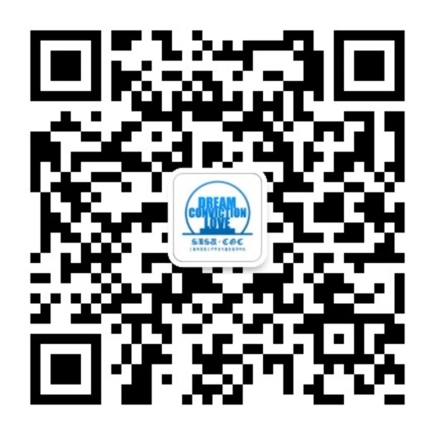
方式二：登录我校学生生涯发展与就业服务系统http://career.shisu.edu.cn/，点击主页上部的“上海外国语大学2017年就业、实习招聘会用人单位报名入口”进行报名。
报名截止时间：2017年3月24日16：30；

- 会议安排
参会确认：我校招聘会会务组将在招聘会开始前一周内致电用人单位告知单位编号（报到时凭单位编号报到）。未收到确认信息的用人单位，请勿自行参展。敬请未报名成功的企业关注我校就业创业服务网（career.shisu.edu.cn），通过网络等其它形式发布相关招聘信息。感谢用人单位对我校招聘会的大力支持。

单位报到：请于招聘会当天12：00~13：00凭贵单位盖章的统一社会信用代码证（组织机构代码证）报到；
- 交通方式：（1）我校校车接送。地铁九号线大学城站下车→志愿者引导乘坐校车→招聘会地点。接站时间：12：00~13：00，送站时间：16:00-16:30。（2）自行前往线路：我校南门进入（松江区文翔路1550号），沿彩旗方向行驶到达会场。

五、联系方式
联系人：俞老师
联系电话：021-67701250、67701163 传真：021-67701163
邮箱：sjbiban@shisu.edu.cn 网址：http://career.shisu.edu.cn

上海外国语大学
学生处毕业生就业指导中心
2017年3月7日

